一、网厅端查询方式。

第一步：进入“四川省人力资源和社会保障厅官网”—“专题专栏”—选择“职业技能鉴定”专栏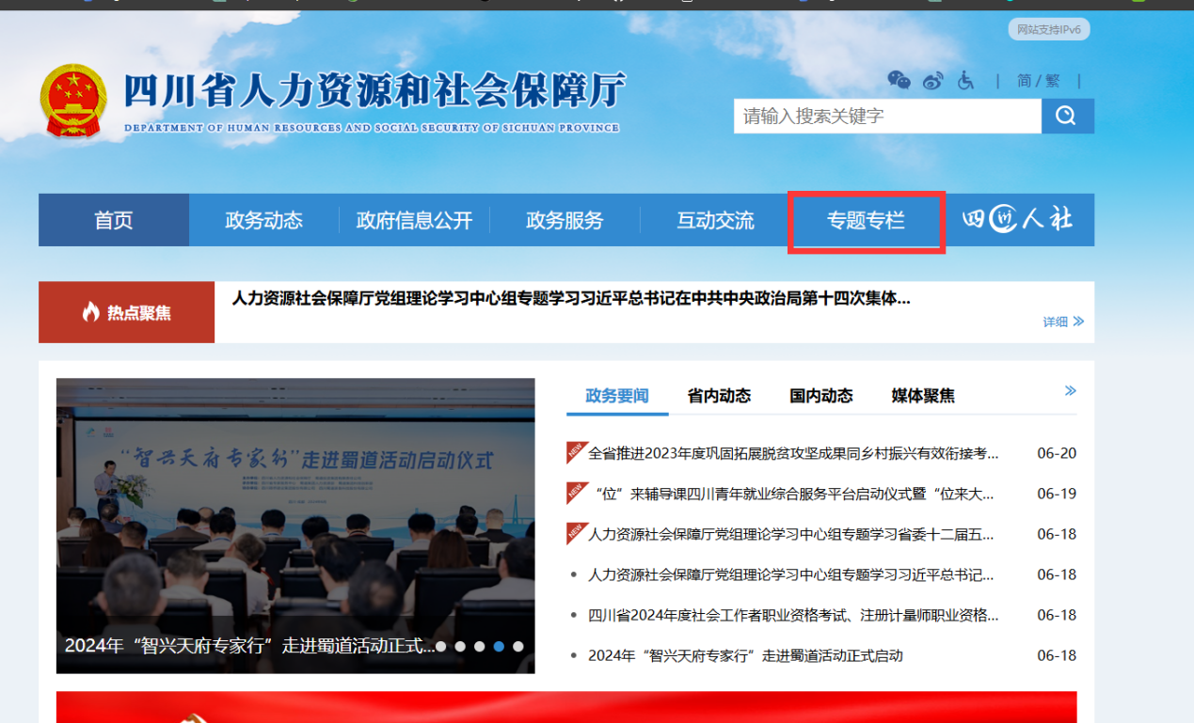

第二步：进入“四川省技能人才服务大厅”—选择“个人中心”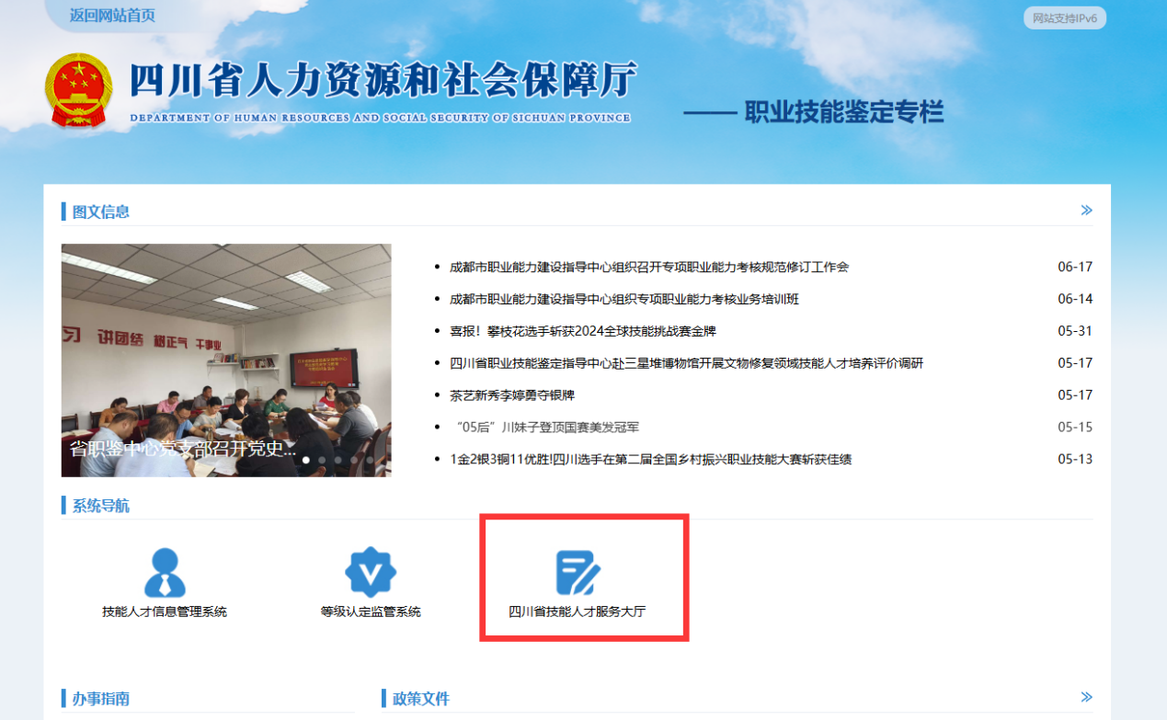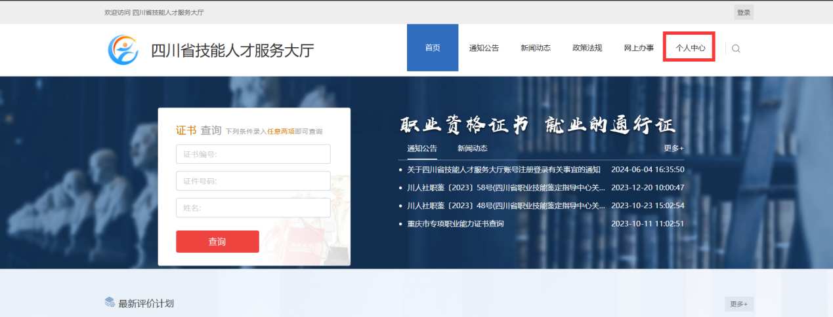

第三步：登录电子社保卡账号（需扫码两次，第一次为实名认证，第二次为实人认证，均可使用微信“电子社保卡”小程序扫码登陆）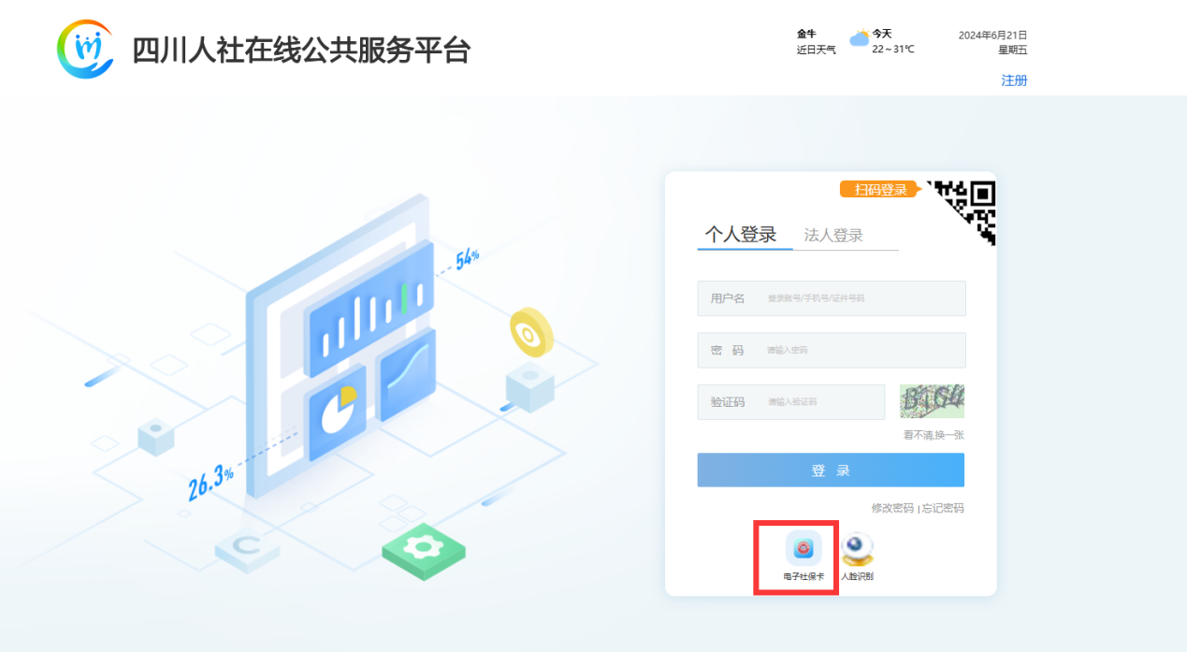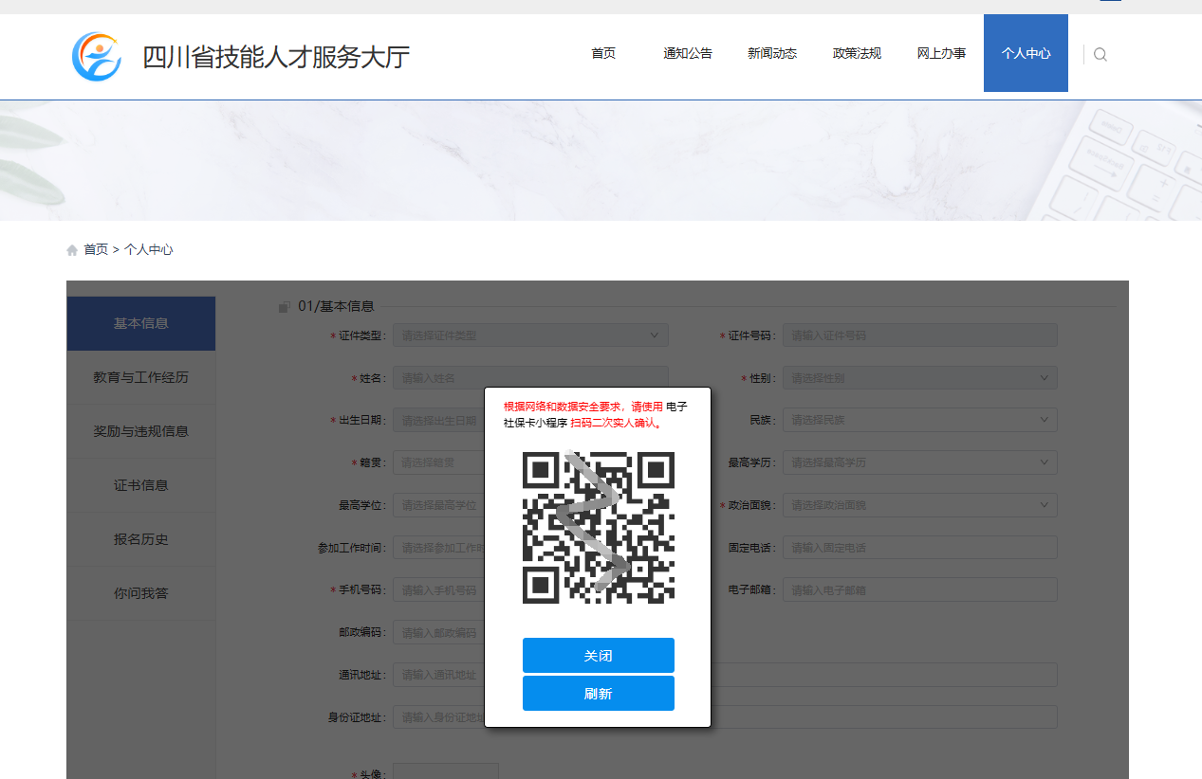

第四步：在证书信息中会显示本人所持专项职业能力证书，考生可进行下载pdf到本地等操作。

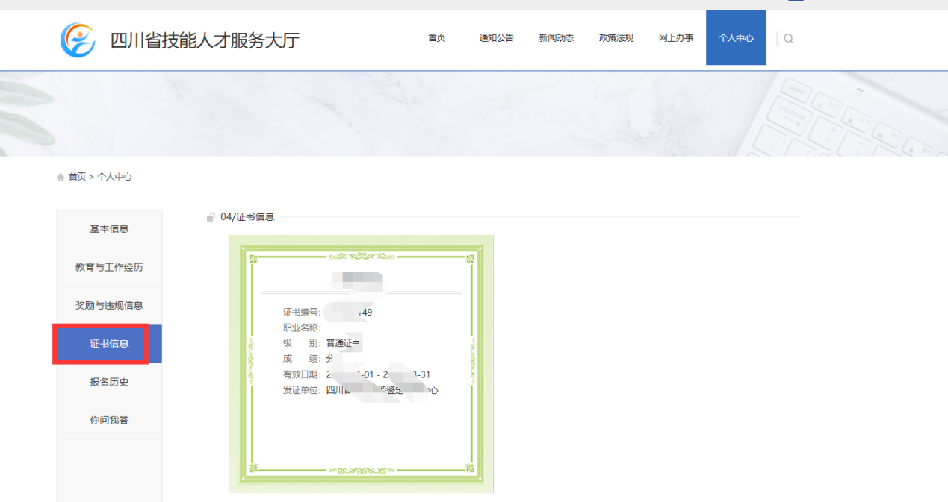

二、手机APP端查询方式。

第一步：进入“四川人社”APP首页，搜索关键词“专项”。

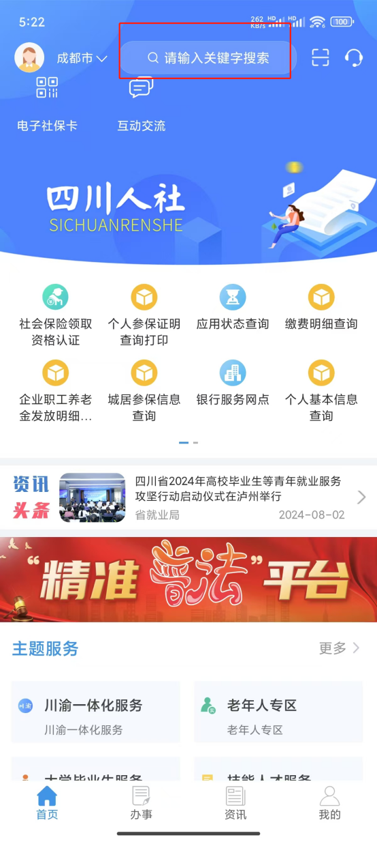

第二步：选择“专项职业能力电子证书查询、核验”即可查询所持专项职业能力证书信息。

